

实 验 报 告

实验3-数字证书及其应用

（安全协议）

课程名称： | 信息系统安全
学生姓名： | 何文栋
学生学号： | 201430611143
学生专业： | 软件工程
开课学期： | 2016-2017 第二学期

XXXX单位
2016年5月

实验3-数字证书及其应用

（安全协议）

地 点： | B7 楼 | 133 房； | 实验台号：
实验日期与时间： | 2017年3月21号 |  | 评 分：
预习检查纪录： | 良好 |  | 实验教师： | 陈春华

实验过程与结果
实验过程
注册个人免费电子邮件证书
在沃通网上按步骤注册证书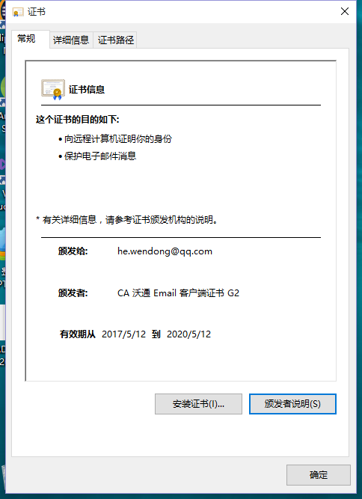
配置Outlook A帐号使用数字证书：
打开Outlook 2016，点击“文件—选项—信任中心—信任中心设置—电子邮件安全性”；在加密电子邮件下面， 点“设置”，出现“更改安全设置”对话框。单击“确定”接受默认值。如图下所示。
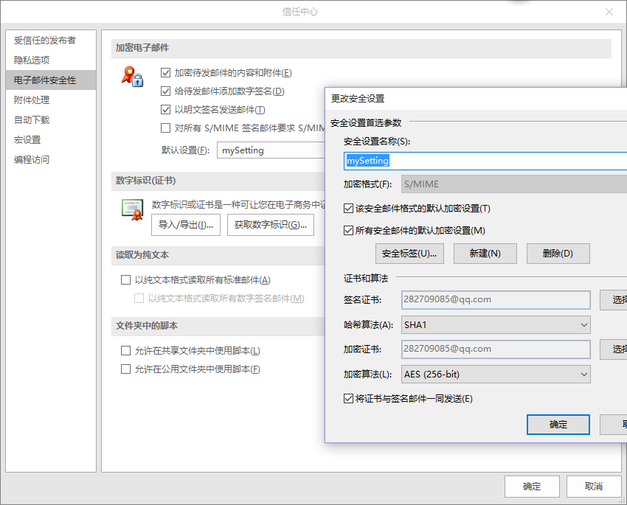
按照相同的方法为另外一个B帐号配置Outlook 2016以使用数字证书。
使用Outlook 2016发送数字签名的邮件
新建电子邮件，填写好收件人（B帐号）和邮件主题，点击“选项”上面的“签署”按钮，如图所示。同时B帐号也给A帐号发带有个人证书的邮件。
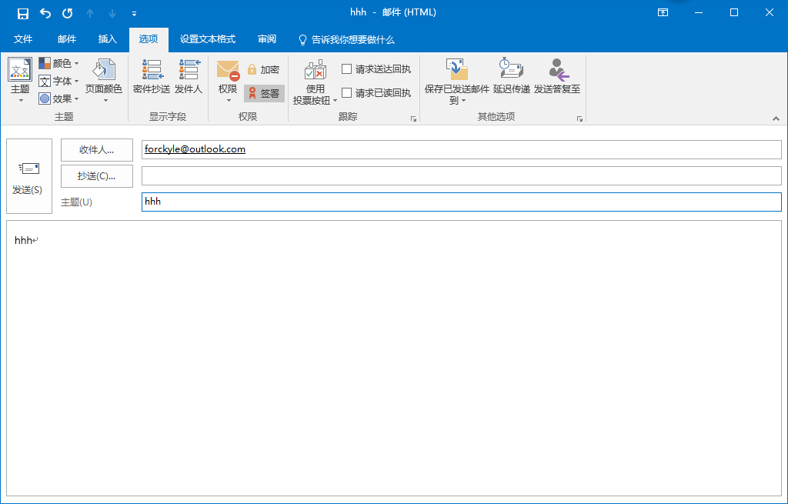使用Outlook 2016查看经过数字签名的邮件
在A账号收件箱中找到该邮件，双击该邮件，点击“验证签名”按钮，单击“验证签名”指明该数字签名是有效的。右键点击发件人（A账号），选择添加到Outlook联系人点击保存。完成这步的目的是为了演示发送加密邮件给A帐号。若要成功发送加密电子邮件，必须拥有收件人的数字证书。因此打开联系人B的详细情况即可看到他的证书。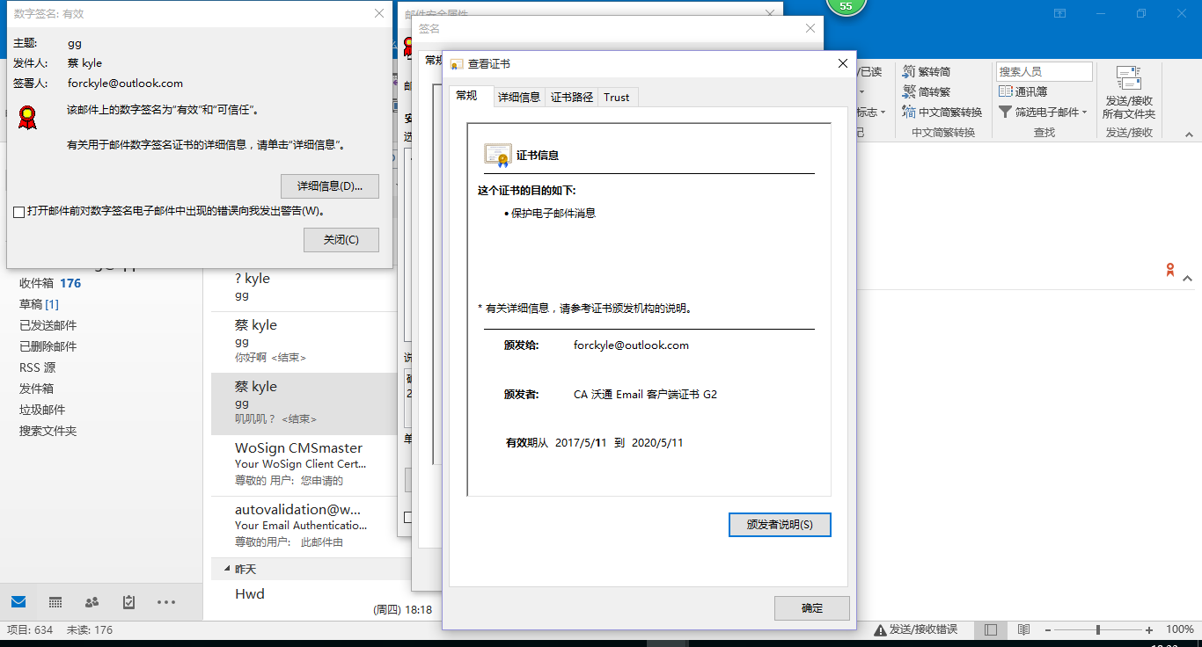使用Outlook 2016发送加密的电子邮件
我们让B帐户发送加密的邮件给A帐号。点击上面的“加密”按钮，如图所示。
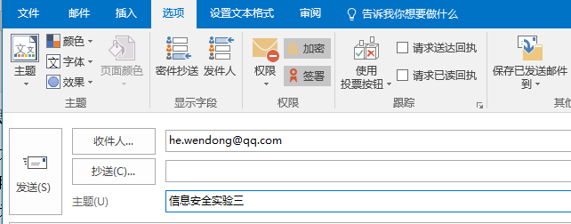
注意：第一次加密要导入对方的证书。
使用 Outlook 2016查看经过加密的邮件
在A帐号收件箱中找到该邮件，双击该邮件，看到签署者的右边有签名和加密的标识，。
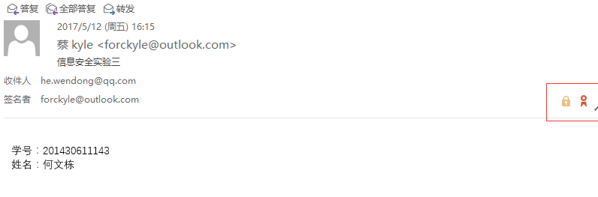
并且该邮件在QQ邮箱上是看不到的。
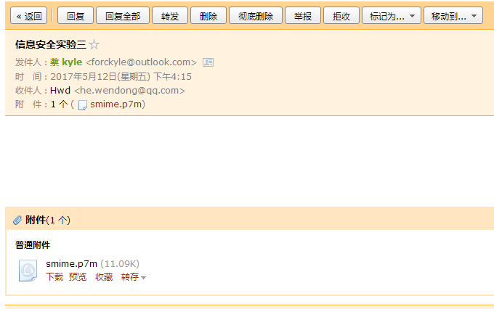
实验结果

实验结论与思考题
实验结论
通过该实验，我们学习了解数字证书、公钥基础设施（Public Key Infrastructure、PKI）技术和基于数字证书的认证技术原理，学习了数字证书的一些典型应用，如安全电子邮件，掌握其原理和分析其安全性。

思考题
- 加密邮件与签名邮件有什么区别？
加密邮件需要有密钥才能查看，数字签名邮件的主要作用是防止发送人的抵赖行为，发送人发送邮件后无法抵赖。
- 随着中华人民共和国电子签名法的颁布实施，你认为签名电子邮件具有法律效力吗？
当然具有法律效力。因为证书是可信的，并且签名邮件无法抵赖，所以可以判定是本人发的邮件，具有法律效力。
- 为什么发送加密邮件需要对方的数字证书？其加密原理是什么？真的是使用接收方的公钥直接对邮件的内容进行加密吗？
因为对方的数字证书带有对面的公钥，只有用对付公钥加密后的密文对方才能解密。
数字证书采用公钥体制，即利用一对互相匹配的密钥进行加密、解密。每个用户自己设定一把特定的仅为本人所知的私有密钥（私钥），用它进行解密和签名；同时设定一把公共密钥（公钥）并由本人公开，为一组用户所共享，用于加密和验证签名。当发送一份保密文件时，发送方使用接收方的公钥对数据加密，而接收方则使用自己的私钥解密，这样信息就可以安全无误地到达目的地了。通过数字的手段保证加密过程是一个不可逆过程，即只有用私有密钥才能解密。
是的。
- 能用他人的证书发送签名邮件吗？为什么？
我觉得不可以。如果能用别人的证书发送签名邮件，那么就可以伪造出他人的邮件，这是不合理的。并且发送邮件要和邮箱相匹配。我试过用另一个邮箱发送邮件给帐号B，用的是A的证书，但是outlook提醒说不可以这样做。

